様式第７号（第１５条関係）

実績報告書

年 月 日

板野町長 様

(申請者)（〒 － ）
住 所
ﾌ ﾘ ｶﾞ ﾅ
氏 名 印
電話番号（ ）

補助事業が完了したので，板野町空き家再生等促進事業費補助金交付要綱１５条の規定により次のとおり関係書類を添えて報告します。

１ 事 業 名

年度 事業

２ 補助金の交付の指令番号
年 月 日付け 第 号

３ 添付書類
(1) 補助金精算書（様式第 号）
(2) 工事代金請求書（補助対象経費の内訳明細のあるもの）の写し
(3) 工事代金領収書の写し
(4) 工事写真 ※着手前から完了までの写真

工事写真（例）

□ 状況写真
１ 建物の名称
所在地
２ 工事写真撮影箇所図※

※ 工事写真撮影箇所図は，右図の例にならって
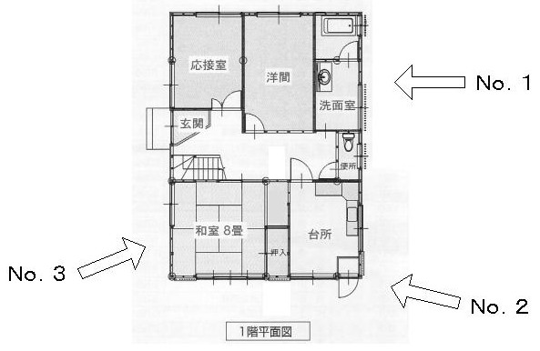
撮影箇所を図示してください。
写真には，工事箇所と工事内容を付記してください。

（第 面／ 面）
写真No.
工事箇所：

工事内容：

写真No.
工事箇所：

工事内容：

写真No.
工事箇所：

工事内容：

